объединение "Основы медицинской грамотности"
Тема «Значение ухода за больным»
Вопросы: Значение ухода за больным Понятие ухода за больным. Виды ухода: общий и специальный.
Создание условий по уходу за больным. Требования к комнате больного. Постель больного. Смена нательного и постельного белья. Профилактика пролежней.

Уход за больным — это комплекс мероприятий, направленных на поддержание и восстановление сил больного и создание для него условий и обстановки, способствующих благоприятному течению болезни, предотвращению осложнений и более быстрому выздоровлению.
Правильный и заботливый уход за больным очень важен. Он не только облегчает его физическое и психологическое состояние, но и способствует скорейшему восстановлению сил и выздоровлению. Нередко успех лечения и прогноз заболевания всецело определяются качеством ухода. Уход за больными является обязательной составной частью всего процесса лечения, влияющей в немалой степени на его эффективность. Поэтому на человека, осуществляющего уход, ложится большая ответственность.
За рубежом понятию "уход за больными" соответствует термин "сестринское дело", который определяется Международным советом сестер как система мероприятий по оказанию помощи больному в выполнении всех видов деятельности, связанных с восстановлением здоровья.
Для характеристики мероприятий по уходу за больными часто используется понятие "сестринский процесс". Согласно определению Всемирной организации здравоохранения (ВОЗ) "содержание сестринского дела состоит в уходе за человеком, и то, каким образом осуществляется этот уход, представляет собой суть сестринского процесса".
Уход за больным разделяется на две основных части: общий и специальный.
УХОД

ОБЩИЙ
СПЕЦИАЛЬНЫЙ

Общий уход - применяемый ко всем типам больных в зависимости от тяжести их состояния, возраста, других особенностей. Все больные нуждаются в том, чтобы соблюдался гигиенического режима, режима питания, выполнялись лечебные назначения, велось наблюдение за больным, предупреждались возможные осложнения.
Общий уход в стационарных условиях осуществляется средним и младшим медицинским персоналом, а дома – родственниками больного.
Весь уход за больным строится на принципах так называемого охранительного режима, оберегающего и охраняющего психику больного. Устранение всякого рода раздражителей, отрицательных эмоций, обеспечение тишины, покоя, создание обстановки уюта, ласкового и чуткого отношения к больному способствуют поддержанию у него бодрого настроения, уверенности в выздоровлении и благополучном исходе болезни.

Специальный уход - применяемый к больным с определенными заболеваниями, например, уход за хирургическими больными. Специальный уход осуществляется средним медицинским персоналом.

Требования к комнате больного
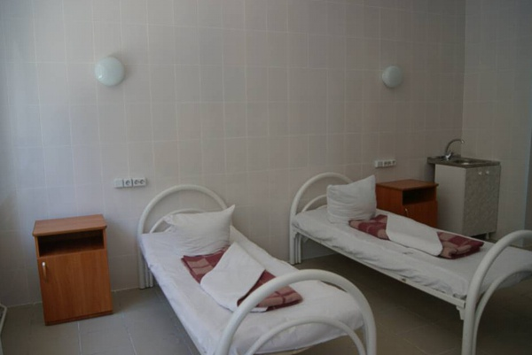
Палаты должны быть чистыми и хорошо освещенными. Температура воздуха 20°.
Комнату нужно чаще проветривать, вентилировать. Лучшим средством для проветривания помещения служат фрамуги. Воздух, поступая через фрамугу, направляется к потолку, где перемешивается с комнатным воздухом, согревается, после чего распределяется по палате. Таким образом, зимой струи холодного воздуха доходят до больных уже согретыми.
Приток свежего воздуха в палату может быть обеспечен искусственной вентиляцией: приточной, вытяжной, приточно-вытяжной.
Больницы, как правило, имеют центральное отопление.
Обстановку палаты, кроме кроватей, составляют прикроватные столики, табуретки и шкаф для белья.
Палаты убирают только влажным способом: перед уборкой тряпки и щетки смачивают водой.
Сначала убирают прикроватные столики и стирают пыль с мебели, подоконников, потом начинают подметать палату от краев к середине.
Кровать больного обычно железная - ее легче дезинфицировать. Желательно, чтобы ножки кровати были на колесиках.
Постельное белье - простыни, наволочки - меняют не реже одного раза в неделю. Постель перестилают каждое утро.
Для того чтобы к кровати больного можно было подойти с любой стороны, ее ставят изголовьем к стене. Расстояние между кроватями должно быть около 1 м, проход посередине палаты (расстояние между двумя рядами кроватей) - не менее 1,5 м. Зимой кровати не следует плотно придвигать к наружной холодной стене.
На прикроватных столиках ставят только графин с водой и стакан (стакан следует закрывать чистой салфеткой или опрокинуть его кверху дном).
При заболеваниях сердца, легких, при некоторых ранениях, а также после ряда операций больному приходится придавать полусидячее положение, в других же случаях (при отеках, ранениях ног) надо приподнять его ноги. Для этого имеются особые функциональные кровати, у которых при помощи подвижной рамы поднимается головной или ножной конец. Чаще, однако, приходится пользоваться просто подголовником. Если больному надо придать полусидячее положение, создают упор для ног (твердый валик, деревянный щит), чтобы больной не съезжал с подголовника.
Во время уборки постели больного или раненого удобнее перенести на свободную кровать.
Чтобы матрац не загрязнился, особенно у тяжело больных, под простыни подкладывают клеенку. Можно сменить постельное белье, не перекладывая больного на другую кровать. Для этого грязную простыню скатывают валиком к середине кровати, а чистую, скатанную наполовину, прикладывают рядом по длине, затем больного слегка приподнимают и вытягивают из-под него грязную простыню, а на ее место раскатывают чистую.
Матрас и другие постельные принадлежности подвергают обработке в дезинфекционной камере.

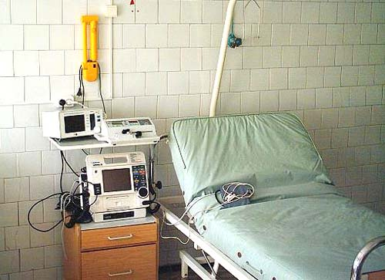

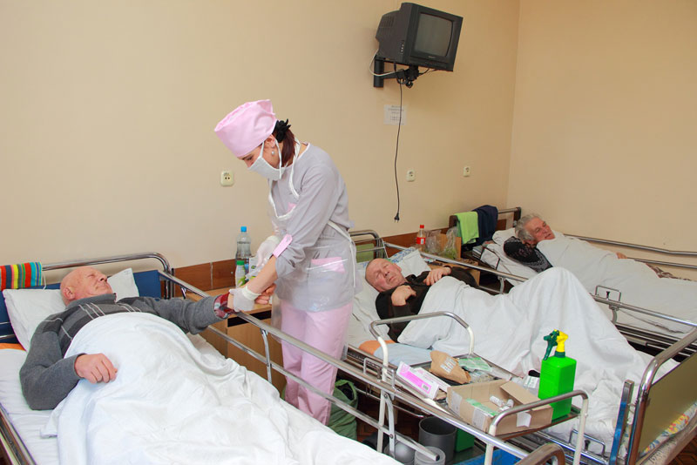
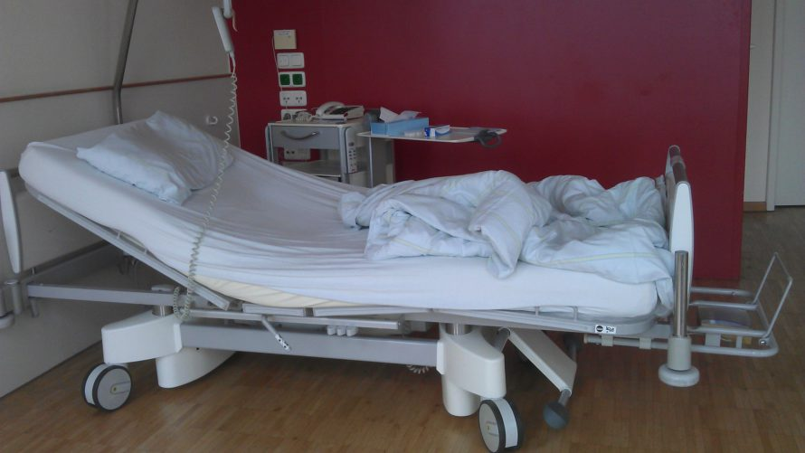

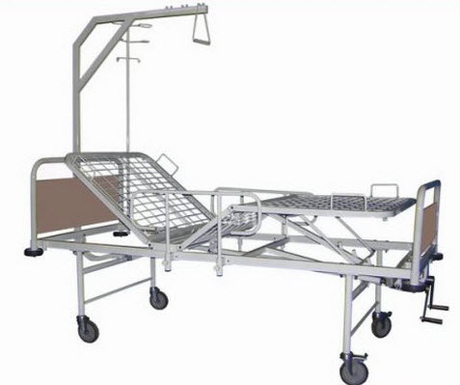

Функциональная кровать

Смена белья
Пациентам в стационаре смена нательного и постельного белья производится в плановом порядке 1 раз в 7-10 дней и в экстренном порядке по мере загрязнения. Ухаживающий обязан владеть навыками смены белья для обеспечения соблюдения требований личной гигиены пациента.
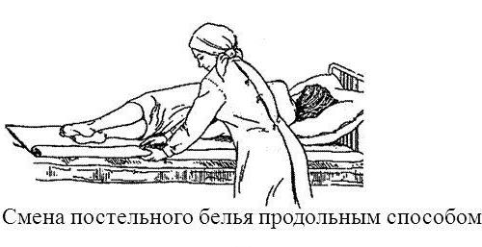

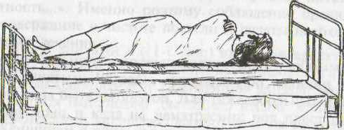

Смена постельного белья продольным способом
• Готовим мешок для сбора грязного белья.
• Моем руки, надеваем перчатки.
• Готовим чистую простыню, скатав ее до середины в продольном направлении.
• Убираем подушки из-под головы пациента.
• Осторожно поворачиваем пациента на бок ближе к краю кровати.
• Скатываем грязную простыню до середины кровати в продольном направлении.
• Расстилаем чистую простыню на освободившуюся часть кровати валиком к пациенту.
• Осторожно поворачиваем пациента на другой бок, положив на чистую простынь.
• Убираем грязную простыню в мешок для сбора грязного белья.
• Чистую простыню расстилаем по кровати и заправляем ее края под матрац.
• Укладываем пациента в исходное положение.
• Меняем наволочки и пододеяльник.
• Укладываем подушки на постель, приподняв голову пациента.
• Укрываем пациента одеялом.
• Убираем мешок с грязным бельем в грязную бельевую.
• Снимаем перчатки, погружаем их в емкость с дезраствором, моем руки.
Смена постельного белья поперечным способом
• Готовим мешок для грязного белья.
• Моем руки, надеваем перчатки.
• Готовим чистую простыню, скатав ее до середины в поперечном направлении.
• Приподнимаем голову и верхнюю часть туловища пациента, убираем из-под его головы подушки.
• Скатываем грязную простыню со стороны изголовья в поперечном направлении до середины кровати.

Смена постельного белья поперечным способом

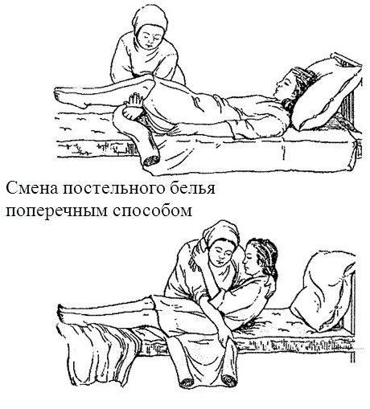

• Расстилаем чистую простыню на освободившуюся часть кровати валиком к пациенту.
• Меняем наволочки, укладываем подушки под голову пациенту.
• Приподнимаем нижнюю часть туловища пациента и ноги, поддерживая его в области поясницы.
• Убираем грязную простыню в приготовленный мешок.
• Расстилаем чистую простыню, заправляя ее края под матрац.
• Укладываем пациента в удобное положение.
• Меняем пододеяльник, укрываем пациента одеялом.
• Убираем мешок с грязным мешком в специальное помещение.
• Снимаем перчатки, погружаем их в емкость с дезраствором, моем руки.

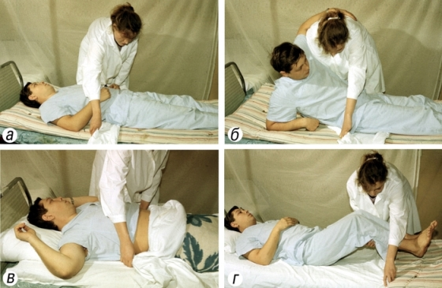

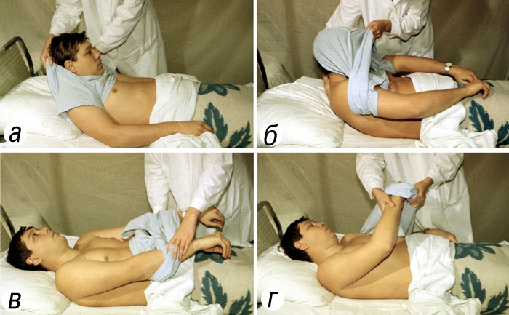
•
Смена нательного белья
Готовим мешок для грязного белья.
Моем руки, надеваем перчатки.
Приподнимаем верхнюю часть туловища пациента и скатываем грязную рубашку от крестца к затылку, укладываем пациента.

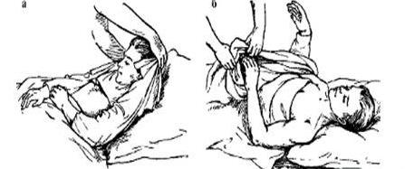
Приподнимаем руки пациента к голове и переводим рубашку через шею, голову и руки пациента. Если одна рука повреждена, снимаем грязное белье со здоровой руки, затем с больной.
Убираем грязную рубаху в приготовленный мешок.
Надеваем чистую рубашку на руки пациента и, приподняв их к голове, переводим рубаху через голову пациента. При повреждении одной руки: надеваем чистое белье сначала на больную руку, затем — на здоровую.
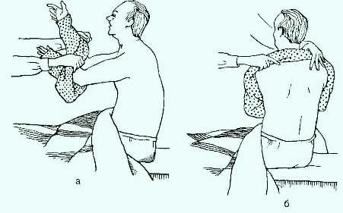
Приподнимаем нижнюю часть туловища пациента и расправляем рубаху от затылка до крестца.

Кратко об анатомии и физиологии кожи
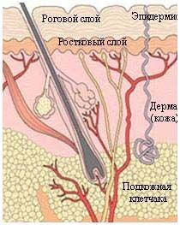
Кожа выполняет множество важных функций, направленных на поддержание жизнеспособности всего организма.
Кожа состоит из 3-х основных слоев:
а) эпидермис
б) дерма или собственно кожа
(соединительный срединный слой)
в) гиподерма (подкожный слой, образованный жировой и соединительной тканью)
Толщина кожи на разных участках различна: наиболее тонкая на веках - 0,3 мм; наиболее толстая на ладонях и подошвах - до 1,5 мм.

Функции кожи.
защитная - предохраняет тело от внешних воздействий : физических (прикосновение, удары, уколы, охлаждение и др.) , химических (хим. вещества), биологических (микроорганизмы), ультрафиолетового излучения.
терморегуляторная - благодаря ей организм сохраняет постоянную температуру.
выделительная - пот и сальная секреция.
дыхательная и газообменная - поглощение кислорода воздуха и выделение углекислоты.
орган чувств
обменная - участвует в водном, солевом, витаминном, азотистом и углеводном обмене.
защитно-иммунная

Пролежни, места образования
Пролежни – это участки омертвения тканей, возникающие в результате длительного сдавления их между скелетом человека и поверхностью постели (в результате нарушения кровообращения и питания тканей). Возникают у людей, которые длительное время не меняют положения (тяжелобольные пациенты).
Места локализации пролежней

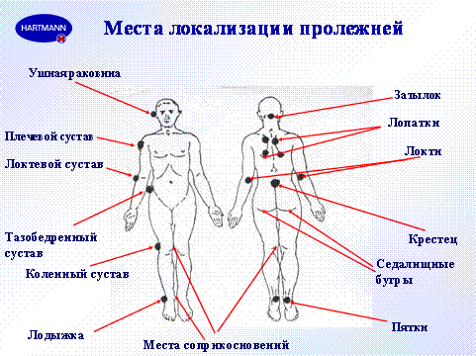
Когда человек находится в обездвиженном положении, его мягкие ткани сдавлены в местах, где кости соприкасаются с поверхностью кровати: пятки; локти; крестец; лопатки.
Симптомы отличаются на разных стадиях процесса.
На первой стадии кожа в месте трения тела с поверхностью постели бледнеет или краснеет, при этом цвет не меняется при изменении положения.
На второй нарушение целостности кожного покрова распространяется глубже, на подкожную клетчатку.
На третьей стадии некроз проникает в мышцу, поэтому на коже образуется рана, из которой может появляться жидкие выделения.
На последней стадии мягкие ткани полностью поражены, вместо раны возникает полость, в которой хорошо видно сухожилия и даже костные образования.
Профилактика пролежней
Следить, чтобы кожа была сухой и чистой.
Протирать кожу в местах сдавления тампоном, смоченном в спирте, водке..
Каждые 2 часа менять положение больного в постели. Использовать специальные противопролежневые матрасы.
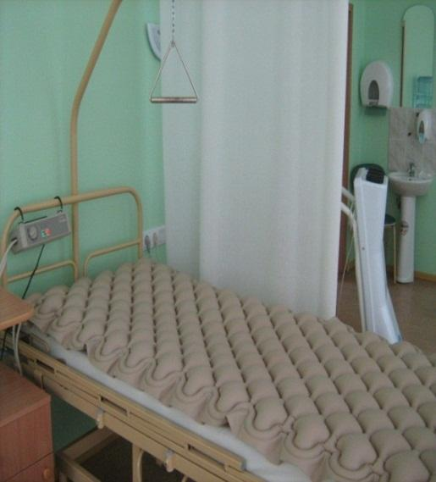

Если пролежни образовались - обратиться к врачу.



Задание:
Изучить конспект темы «Значение ухода за больным»
Посмотреть видео «Смена постельного белья»; «Смена рубашки»
Отработать смену постельного и нательного белья.

